3.1. KB Zomerbloemen zaaien
Naam: | PM1 Groene Productie  Zomerbloemen zaaien
Klas:
Datum:

Doel van de opdracht
<

Oriëntatie
Je werkt bij een bedrijf dat zomerbloemen teelt.

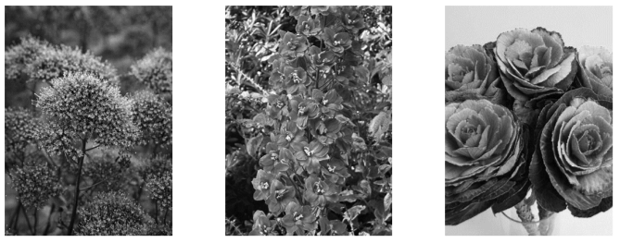
Tijdens de les voer je de volgende opdrachten uit:
- een zaaitray maken
- een rekenopdracht voor een hoeveelheid sierkolen maken

Onderdeel A

Voor dit onderdeel heb je nodig:
- 1 zaaitray
- potgrond
- zand
- een maatbeker
- zomerbloemenzaad
- een zeef
- een plantenspuit
- 1 steeketiket
- een watervaste stift

1 Maak een zaaitray.
- Maak een zaaigrond in de verhouding potgrond : zand van 3 : 1.
- Vul de zaaitray met dit mengsel.
- Leg in elk vakje een zaadje.
- Zorg dat het zaad goed contact heeft met de ondergrond.

Laat je werk beoordelen door de docent.

- Dek de zaden af.
- Zet in de zaaitray een steeketiket met je naam, de naam van het
gewas en de datum.
- Zet de zaaitray op de aangewezen plaats en bevochtig deze.

Onderdeel B

Voor dit onderdeel heb je nodig:

  - een grondmonsterguts
  - een emmer of papieren zak
  - een maatbeker van 1 liter
  - gedemineraliseerd water
  - een roerstok
  - een horloge of klok met secondewijzer
  - een EC-meter met handleiding
  - een plantschepje
  - 1 steeketiket
  - een watervaste stift

2 Voer een EC-meting uit.

- Vraag aan je docent welk perceel je kunt gebruiken.
- Bemonster het perceel op drie plaatsen.
- Meng de grond.
- Doe in de maatbeker één volumedeel van de gemonsterde grond en twee volumedelen gedemineraliseerd water.
- Roer dit mengsel gedurende één minuut.
- Laat het mengsel twee minuten bezinken.
- Meet de EC.

Schrijf de EC van jouw grondmonster op met twee decimalen.

..................................................................................................................

In de tabel staat de hoeveelheid meststof die nodig is voor het uitvoeren
van de bemesting op jouw perceel bij verschillende EC-waarden van de
grond. Jouw perceel is 1,50 m x 1,00 m.

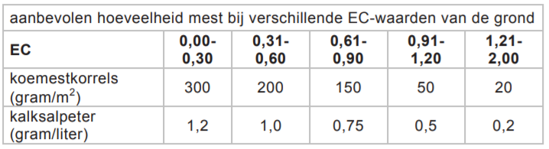

Hoeveel gram koemestkorrels is er nodig voor jouw perceel?
Schrijf de berekening op.

..................................................................................................................

..................................................................................................................

..................................................................................................................

Hoeveel gram kalksalpeter is er nodig voor een oplossing met 4 liter water?
Schrijf de berekening op.

..................................................................................................................

..................................................................................................................

Laat je berekeningen controleren door de docent.

Op het zomerbloemenbedrijf zijn sierkolen geoogst. Er gaan 2 volle
veilingkarren naar de groothandel. Op de foto is er een te zien.

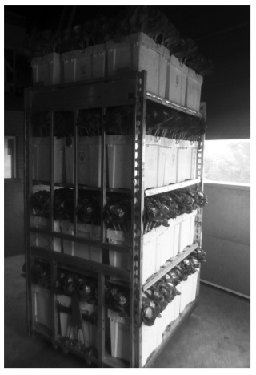

Op een kar staan 9 emmers per laag.
In een emmer zitten 40 sierkolen met een lengte van 53 cm.

3 Hoeveel sierkolen zijn er in totaal afgeleverd? Schrijf de berekening op.
..................................................................................................................
..................................................................................................................
..................................................................................................................
..................................................................................................................

Beoordelingscriteria
Controlepunt | Punten | Gerealiseerd?
 |  | Ja | Nee
<Stel een aantal criteria op die belangrijk zijn voor het objectief kunnen beoordelen van de leerling. Voor inspiratie: kijk naar je opgestelde leerdoelen en taken uit de syllabus. Criteria moeten zo objectief zijn en niet multi interpreteerbaar. Geef zo mogelijk de puntentelling aan (transparant).>
…
…
…
Beoordeling voldoende?
Paraaf docent

